  **Section moyenne (6-8)**

Fiche de travail n:…3…..

Sujet : Le Corrigé Date: / 10/2022

Nom  et prénom :___________ Classe : 8è…….

………………………………………………………………………………………………………………………

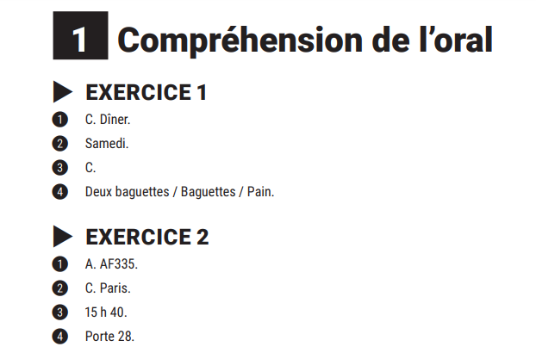

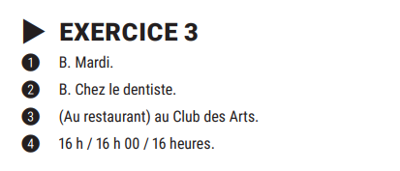



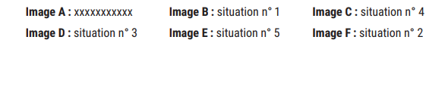

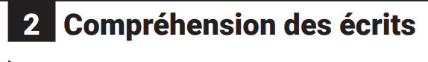

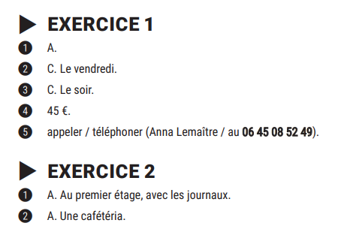

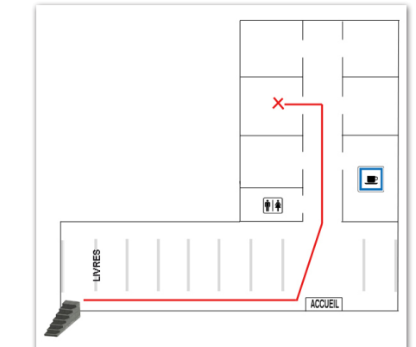

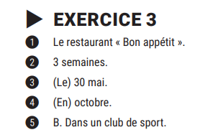

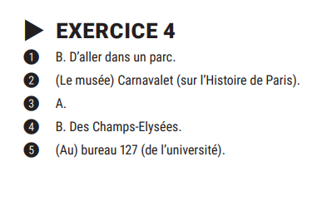

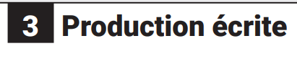

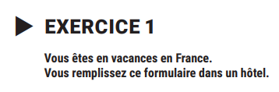

|  |  |
| --- | --- |
| Nom | ××××××××××××× |
| Prénom | My first name |
| Date de naissance | My date of birth |
| Nationalité | Jordanienne ( toujours au féminin) |
| Courriel | ……………………….@nos.edu.jo |
| Adresse | Numéro de la maison,rue………………………,Amman,Jordanie |
| Code postal | 5 nombres |
| Pays | Jordanie |
| Téléphone |  |
| Profession | Étudiant(e) |
| Date |  |

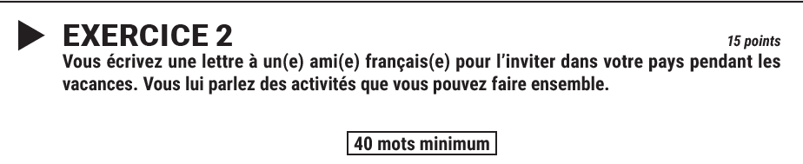

Cher…………………………./chère………………………………….

Salut/coucou/bonjour ,j’espère que tu vas bien .Je t’écris cette lettre pour t’inviter dans mon pays pendant les vacances.

J’ai préparé un programme bien chargé,on va aller à la mer morte pour nager, on va aussi aller à Pétra la ville rose pour admirer les monuments………………………………………………etc……

Tu me manques tellement,j’espère te revoir très bientôt.

Bisous

……………………….